Francisco Javier López Calderón

Práctica 2

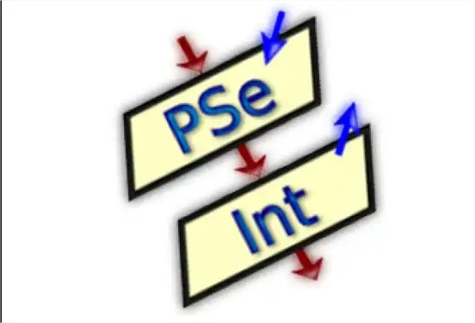

- Realiza un programa en pseudocódigo que lea 2 números y muestre la suma en pantalla. Haz el diagrama de flujo, también
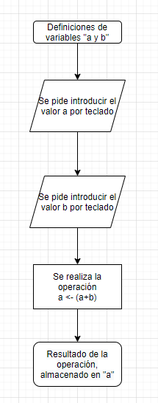

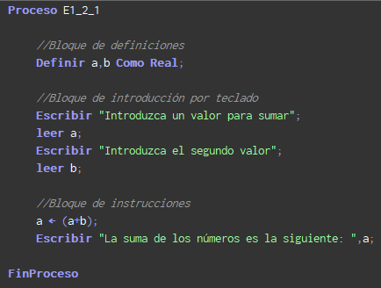

- Diseñar un algoritmo (ordinograma y pseudocódigo) correspondiente a un programa que escribe el porcentaje descontado en una compra, introduciendo por teclado el precio de la tarifa y el precio pagado.

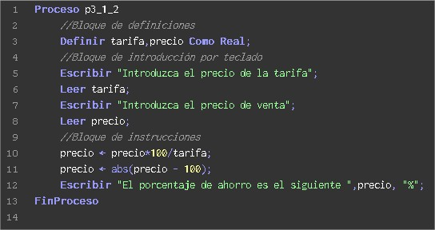

Diagrama de flujo

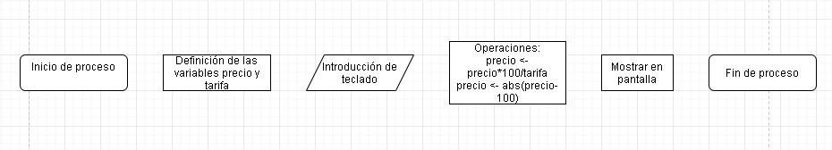

- Diseñar el algoritmo (ordinograma y pseudocódigo) correspondiente a un programa que pida por teclado dos números enteros y muestre su suma, resta, multiplicación, división y el resto (módulo) de la división. Si la operación no es conmutativa, también se mostrará el resultado invirtiendo en los operadores.

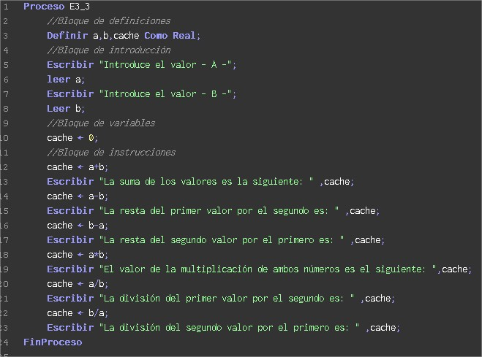

Diagrama de flujo - Ejercicio 3 -
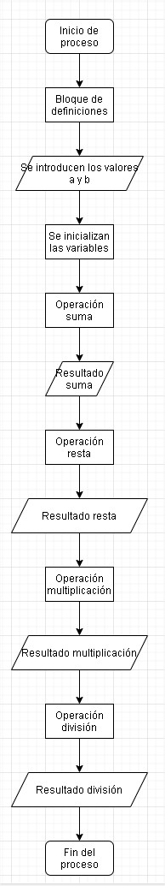

- Programa que lee dos números y muestra el mayor en pantalla. Si son iguales deberá mostrar un mensaje indicándolo. Se pide el diagrama de flujo, también
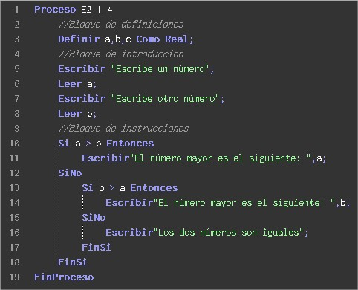

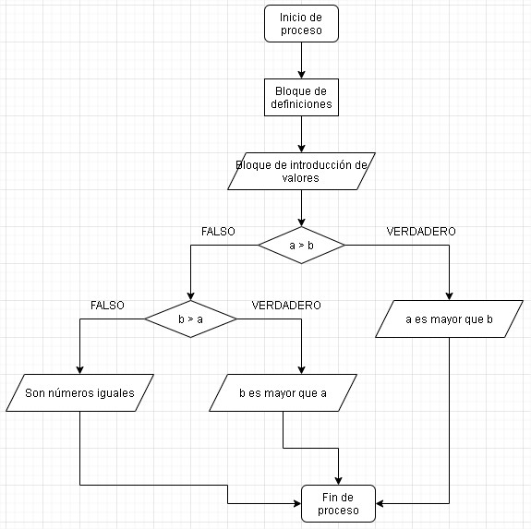

- Programa que lee una nota (0-10) por teclado y muestre el siguiente literal:5 => Suficiente; 6 => Bien; 7, 8 => Notable; 9,10 => Sobresaliente. Se pide el diagrama de flujo, también.

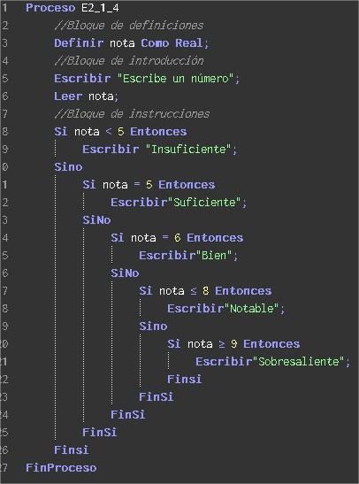

Diagrama de flujo - Ejercicio 3 -

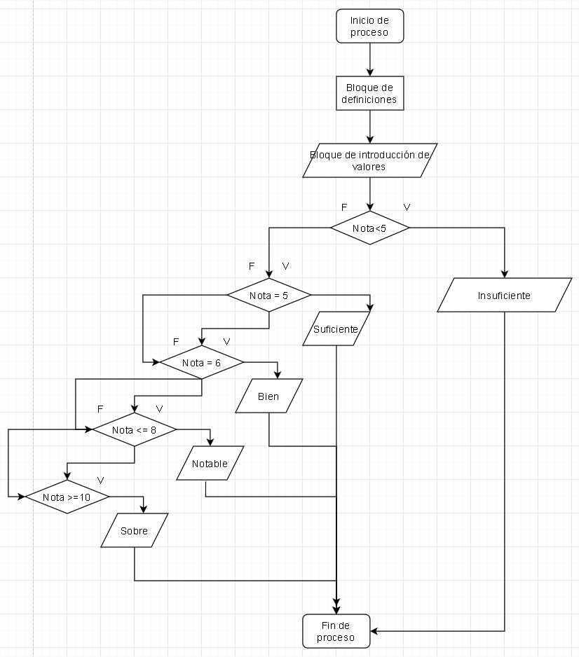
- Programa que lee dos números por teclado y muestre el menor de ellos. Se pide diagrama de flujo, también.

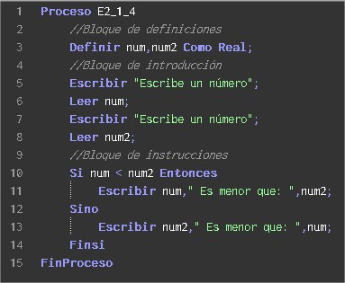

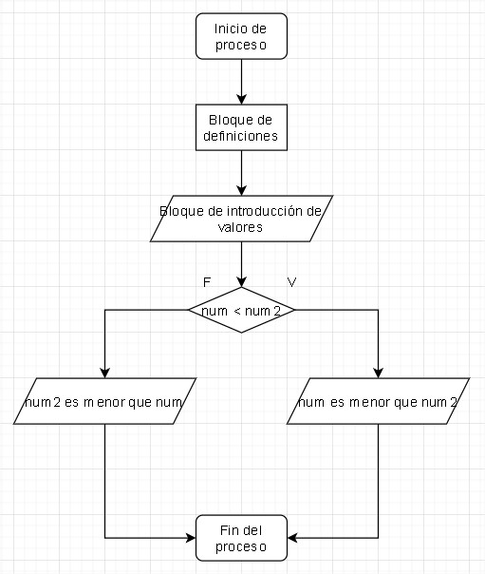

- Programa que lee un número por teclado y muestre su cuadrado. Se pide el diagrama de flujo, también.
